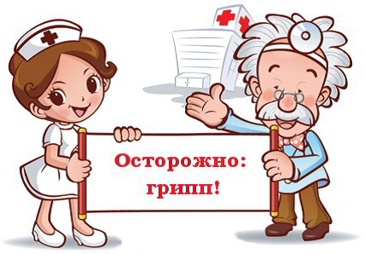
Грипп легче предупредить, чем лечить
Грипп – тяжелая вирусная инфекция, которая поражает все население и приводит к высокой смертности, особенно у маленьких детей и пожилых людей. Единственным источником и распространителем инфекции является больной человек. За всю нашу жизнь мы болеем вирусом гриппа суммарно около 1 года.
Начало заболевания гриппом сопровождается внезапным ознобом, общим недомоганием, головной болью, ломотой во всем теле, повышением температуры до 39-40º С, потливостью, возможны головокружения, носовые кровотечения. Кашель и насморк не обязательные проявления гриппа.
Грипп – вовсе не безобидное заболевание, как считают многие, ведь он опасен осложнениями: бронхит, пневмония, поражение почек, сердца. Категорически запрещено заниматься самолечением и беспечно относиться к болезни. Поэтому, при первых симптомах гриппа необходимо срочно обратиться к врачу, обязательно соблюдать постельный режим и следовать всем рекомендациям врача.
Грипп легче предупредить, чем его лечить.
Профилактика гриппа бывает неспецифической и специфической.
Неспецифическая профилактика включает в себя гигиенические меры по ограничению распространения гриппа и профилактики заражения:
- избегать многолюдных мест или сократить время пребывания в них;
- стараться реже пользоваться городским общественным транспортом и ходить в гости;
- не прикасаться ко рту и носу грязными руками;
- соблюдать гигиену рук – чаще мыть руки водой с мылом или использовать средство для дезинфекции рук на спиртовой основе, особенно в случае прикосновения ко рту, носу;
- проветривать жилые, учебные, рабочие помещения, проводить в них влажную уборку;
- использовать защитные маски при контакте с больным человеком;
- отдавать предпочтение полноценному сну и рациональному отдыху;
- обязательно включать в свой рацион как можно больше овощей, фруктов, жидкости, а так же натуральный витамин С, содержащийся в шиповнике, клюкве, черной смородине, бруснике, малине и цитрусовых;
- пешие прогулки на свежем воздухе обязательны!
В период повышенной заболеваемости гриппом следует принимать с повышенными дозами витамина С.
Соблюдайте "Респираторный этикет": при кашле и чихании рекомендуется прикрывать нос и рот одноразовым платком и выбрасывать его в урну после использования, а также мыть руки. При отсутствии носового платка эпидемиологи рекомендуют чихать или кашлять в сгиб локтя, ограничив рукавом пространство распространения вирусов и сохранив в чистоте собственные руки.
Специфическая профилактика предполагает введение вакцины.
Одним из наиболее эффективных методов специфической профилактики является вакцинация.
Состав вакцин против гриппа обновляется ежегодно в соответствии с данными ВОЗ о том, какие вирусы гриппа будут циркулировать в предстоящем эпидемическом сезоне.
Риск заболеть гриппом у привитого человека минимальный, кроме того, вакцинация существенно уменьшает тяжесть течения заболевания и предотвращает развитие осложнений.
Вакцинация доступна, эффективна и безопасна для взрослых, детей с 6-месячного возраста, беременных женщин.
Соблюдайте простые меры профилактики и будьте здоровы!

